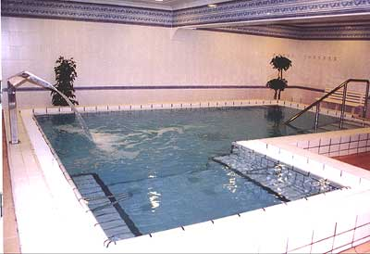
PLAZOS DE SOLICITUD:

* TURNOS DE FEBRERO A AGOSTO:
HASTA EL 16 DE ENERO DE 2014

PARA INCLUSIÓN EN LISTA DE ESPERA HASTA EL 16 DE MAYO DE 2014

*TURNOS DE SEPTIEMBRE A DICIEMBRE:
HASTA EL 16 DE MAYO DE 2014

PARA INCLUSIÓN EN LISTA DE ESPERA HASTA EL 30 DE OCTUBRE DE 2014
INFORMACIÓN Y SOLICITUDES:

SERVICIOS SOCIALES DE LA COMARCA DE GÚDAR JAVALAMBRE

TELÉFONOS: 978800008 - 978781075 –978805224

